Colégio Pedro II – Campus Humaitá I
Nome: GABARITO - Turma: _____ Data: 23 / 10/ 2015

6º Teste de Matemática – 3º Período – Valor 2,5 pontos

Frações, Decimais e Múltiplos e Divisores

1) Escreva o número (na forma decimal ou fracionária) indicado pelas setas em cada item e efetue a operação indicada.

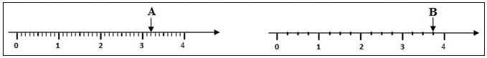

Cada inteiro está dividido em 10 partes iguais. Cada inteiro está dividido em 4 partes iguais.
A = 3,2 ou 32/10 B = 3,75 ou 15/4

A + B = 3,2 + 3,75 = 6,95 ou $\frac{\text{32}}{\text{10}}+\frac{\text{15}}{4}=\frac{\text{64}}{\text{20}}+\frac{\text{75}}{\text{20}}=\frac{\text{139}}{\text{20}}→6\frac{\text{19}}{\text{20}}$.
2) Complete a tabela.
Escrita por extenso | Fração decimal | Número misto | Número decimal
Duzentos e quinze décimos | $$\frac{\text{215}}{\text{10}}$$ | $$\text{21}\frac{5}{\text{10}}$$ | 21,5
Seiscentos e vinte e dois milésimos | $$\frac{\text{622}}{\text{1000}}$$ | Não possui | 0,622

3) Escreva a fração na forma irredutível.

Solução. Identificando os divisores comuns ao numerador e denominador, temos:

$\frac{\text{135}}{\text{225}}\begin{matrix}5 \\ 5\end{matrix}=\frac{\text{27}}{\text{45}}\begin{matrix}9 \\ 9\end{matrix}=\frac{3}{5}$. A escolha dos divisores independe da ordem. Ex: $\frac{\text{135}}{\text{225}}\begin{matrix}3 \\ 3\end{matrix}=\frac{\text{45}}{\text{75}}\begin{matrix}3 \\ 3\end{matrix}=\frac{\text{15}}{\text{25}}\begin{matrix}5 \\ 5\end{matrix}=\frac{3}{5}$.

4) Faça a correspondência entre as representações dos números.

Solução. Identificando as diferentes representações dos racionais, temos:

(a) $1\frac{3}{5}=\frac{5×1+3}{5}=\frac{8}{5}$ (b) $0,\text{45}=\frac{\text{45}}{\text{100}}=\text{45}\text{\%}$ (c) $\frac{\text{11}}{8}=\text{11}÷8=1,\text{375}$ (d) $\frac{\text{25}}{\text{1000}}$ (e) $\frac{\text{25}}{\text{100}}\begin{matrix}5 \\ 5\end{matrix}=\frac{5}{\text{20}}\begin{matrix}5 \\ 5\end{matrix}=\frac{1}{4}$
(b) 45% (d) 0,025 (a) $\frac{8}{5}$ (5) $\frac{1}{4}$ (c) 1,375
5) Coloque V (verdadeiro) ou F (falso) nas afirmações.
( V ) $1,5≠\frac{1}{5}$ ( V ) $0,\text{15}=\frac{3}{\text{20}}$ ( F ) $2^{3}×3^{2}=\text{54}$ ( F ) $N=3^{2}×5^{3}×7$ possui 10 divisores.

$1,5=\frac{\text{15}}{\text{10}}\begin{matrix}5 \\ 5\end{matrix}=\frac{3}{2}$ $0,\text{15}=\frac{\text{15}}{\text{100}}\begin{matrix}5 \\ 5\end{matrix}=\frac{3}{\text{20}}$ $2×2×2×3×3=\text{72}$ $(2+1)×(3+1)×(1+1)=3×4×2=\text{24}$

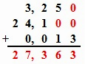
6) Efetuando 3,25 + 24,1 + 0,013 obtemos 27,363.

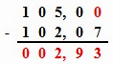
7) Quanto falta para 102,07 chegar a 105 ? 2,93.

8) Resolva a expressão numérica. Lembre-se de fazer primeiro as multiplicações e/ou divisões.
4 x 2,75 – 21 ÷ 10 = 11 – 2,1 = 8,9.

Solução. Efetuando as operações de acordo com a hierarquia, temos:

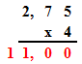
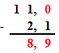
$\begin{aligned}4×2,\text{75}−\text{21}÷\text{10}= \\ \text{11}−2,1= \\ =8,9\end{aligned}$.

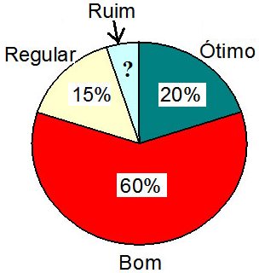
9) A escola de Carlos promoveu uma olimpíada de Matemática entre os alunos do ensino fundamental. Todos os 1 000 alunos participaram da olimpíada que utilizou os seguintes critérios de avaliação: ótimo, bom, regular e ruim. Veja os resultados no gráfico.
a) Que percentual dos alunos recebeu a classificação ruim?

Recebeu a classificação ruim o percentual de 5%.

Solução. O total corresponde a 100%. Logo, o percentual dos alunos com classificação ruim é:
100% - (15% + 20% + 60%) = 100% - 95% = 5%.
b) Quantos alunos receberam a classificação ruim?

Recebeu a classificação ruim o total de 50 alunos.

Solução. Calculando 5% de 1 000, temos:

$0,\text{05}×\text{1000}=\text{50}$ ou $\frac{5}{\text{100}}\text{de}\text{1000}=\text{1000}÷\text{100}×5=\text{10}×5=\text{50}$.

10) Três torneiras estão com vazamento: da primeira cai uma gota de 4 em 4 minutos, da segunda, uma gota de 6 em 6 minutos e da terceira, uma gota de 10 em 10 minutos.

Exatamente às 2 horas cai uma gota de cada torneira ao mesmo tempo.
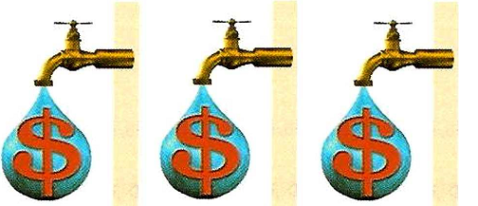

A próxima vez em que pingarão juntas novamente será às:

( ) 4 horas ( x ) 3 horas ( ) 2 horas e 30 minutos ( ) 3 horas e 30 minutos.

Solução. A próxima vez em que as gotas caíram juntas será em um número de minutos que será o menor múltiplo de 4, 6 e 10. As três gotas caíram juntas novamente após 60 minutos ou 1 hora.
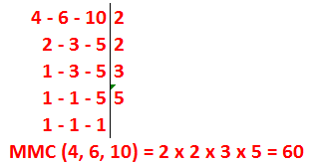
Logo, caíram à 2h + 1h = 3 horas.

